手机端班级辅助管理

微信小程序

软件用户手册(SUM)

G09小组

文档说明

文档信息
文档信息表
文档作者 | 赵豪杰
创建日期 | 2018年5月6日
当前版本 | V0.6
上次版本 | 无

变更记录
变更记录表
变更日期 | 变更人 | 版本 | 备注
2018.6.4 | 张嘉诚 | V0.7 | 在实现项目之后，对用户手册进行细化

目录
手机端班级辅助管理 1
微信小程序 1
软件用户手册(SUM) 1
G09小组 1
文档说明 2
文档信息 2
变更记录 2
1引言 4
1.1标识 4
1.2系统概述 4
1.3文档概述 4
2引用文件 4
3软件综述 5
3.1软件应用 5
3.2软件清单 5
3.3软件环境 5
3.4用户期望的性能特性 5
3.5意外事故以及运行的备用状态和方式 6
3.6保密性和私密性 6
3.7帮助和问题报告 6
4访问软件 6
4.1软件的首次用户 6
4.1.1熟悉设备 6
4.1.2访问控制 6
4.1.3安装和设置 6
4.2启动过程 6
4.3停止和挂起工作 6
5使用软件指南 7
5.1能力 7
5.2约定 7
5.3处理过程 8
5.4相关处理 15
5.5数据备份 15
5.6错误，故障和紧急情况时的恢复 16
5.7消息 16
5.8快速引用指南 16
6注解 16
附录 16

1引言

1.1标识
本条应包含本文档适用的系统和软件的完整标识，(若适用)包括标识号、标题、缩略词语、版本号和发行号。

1.2系统概述
用途：本软件是基于微信小程序的班级辅助软件，是用微信小程序来调用公众接口，发送班级通知的班级事务管理软件。

开发、运行和维护的历史：2018年3月8号至6月4日，还未开发完成。

标识项目的投资方、需方、用户、开发方和支持机构：无

当前和计划的运行现场：目前编写了项目计划书、FSR、SRS文档、总体设计文档，详细设计文档。

1.3文档概述
本文档是基于微信小程序的班级辅助软件针对用户的用户手册,在本文档中我们通过对不同用户进行了详细而具体的需求分析，通过该文档读者可以了解该系统的所有功能以及用户的具体权限。
在进行系统的设计前，我们全组的成员通过自己平时登录网站操作的经验和要求把该系统分为了两个模块：管理员模块，普通用户模块，相应的这两大模块对应了不同的两类用户，每类用户又具有自己的不同的权限。这些内容在该文档中都有相应的说明。

2引用文件
《计算机软件文档编制规范（GB/T 8567——2006）》
《软件工程导论（第六版）》 张海藩 牟永敏 编著 ISBN 978-7-302-33098-1

3软件综述

3.1软件应用
用于更高效便捷的发送班级通知，使得同学能够更加及时有效地收到消息，减少班干部在班级通知上所花费的沟通成本。

3.2软件清单
本条应标识为了使软件运行而必须安装的所有软件文件，包括数据库和数据文件。标识应包含每份文件的保密性和私密性要求和在紧急时刻为继续或恢复运行所必需的软件的标识。

3.3软件环境

装有微信的，支持微信小程序的设备终端。

3.4用户期望的性能特性
静态数量化需求：
1.支持的终端数量；
测试阶段支持100台左右的终端。
2.支持同时运行的用户数量；
测试阶段支持100位左右的用户。
3.要处理的信息量和类型。
      - 文本
      - 文件
动态数量化需求：
班干部端：
- 在两分钟之内完成对全班同学的通知派发
- 在10s之内完成文件的上传或删除
- 5s之内完成对通知分组的添加，删除
班级成员端：
1.10s之内获得自己想要的通知
2.10s之内获得自己想要的文件

3.5意外事故以及运行的备用状态和方式
暂无

3.6保密性和私密性
无

3.7帮助和问题报告
暂无

4访问软件

4.1软件的首次用户

4.1.1熟悉设备
a.微信消息栏下拉后点击微信小程序

4.1.2访问控制
从微信端进入，通过微信的ID判断访问权限

4.1.3安装和设置
无需安装设置

4.2启动过程
点开即用

4.3停止和挂起工作
可通过切换到其他程序挂起，可通过后台停止或者退出停止

5使用软件指南

5.1能力
1注册
2发送通知
3上传文件
4创建分组
5删除分组
6班级成员添加以及删除

5.2约定
暂无

5.3处理过程
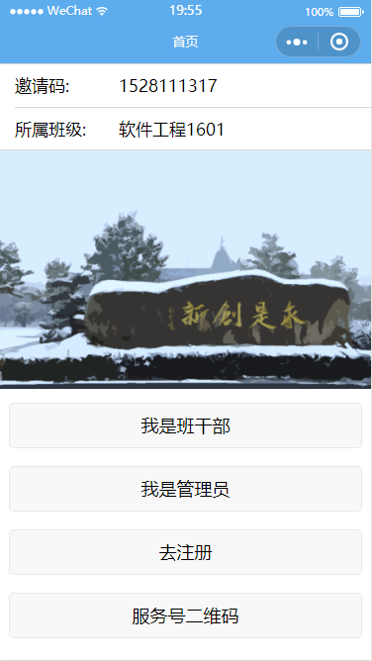
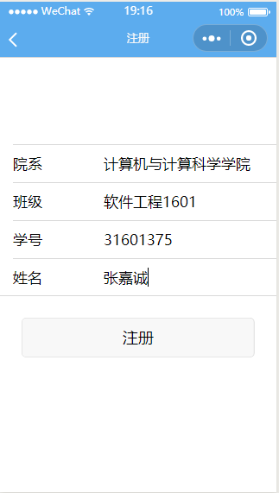
输入：
班干部添加该微信小程序，添加后进入主界面，小程序会要求班干部按照UI提示的界面输入他的个人信息，包括学号，专业班级，姓名（这三个为关键信息），学院，职务，电话。
输出：
确认个人信息后，点击提交，小程序提示提交成功。
异常处理：
      - 若班干部在填写个人信息的过程中填写错误，并提交了个人信息，进入小程序后允许班干部在我的信息处修改个人信息。
      - 若班干部在填写个人信息的过程中有栏目吗没有填写，并提交了个人信息，小程序弹窗提示“请检查你的输入”。
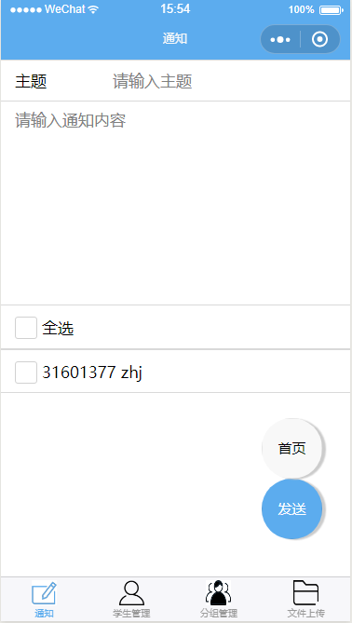
发送通知
输入：
班干部点击界面上的通知按钮，在跳出的小菜单上选择发送通知，转到通知编辑界面，编辑完通知内容以后，转到发送对象选择界面，选择要发送通知的同学（可以是某几个，也可以是一键全选），确认要发送的同学后，点击发送。
输出：
小程序提示发送成功。
异常处理：
1.若消息内容编辑出错，则班干部重新编辑通知内容，然后重新选择要发送的同学，然后点击发送，小程序提示发送成功。
2.若选择要发送的同学出错，则班干部不修改通知内容，然后重新选择要发送的同学，然后点击发送，小程序提示发送成功。
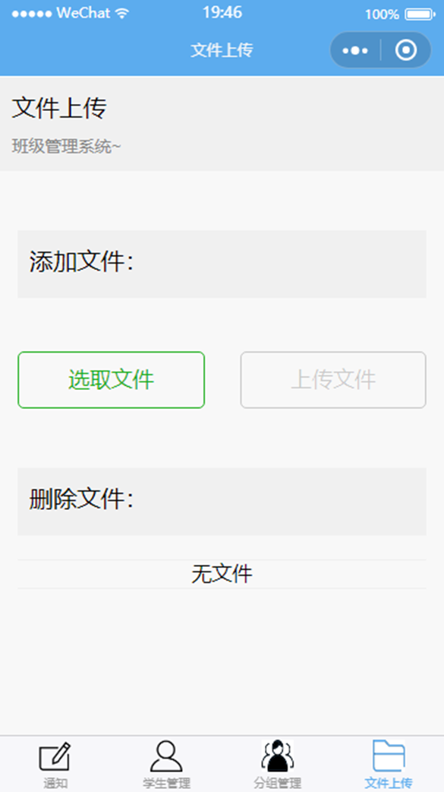
上传共享文件
输入：
班干部点击界面上的文件按钮，通过一个web界面选取你要上传的文件。
输出：
web界面提示上传成功。
异常处理：
若文件框中为空就点击提交，将中屏幕中央弹框提示，你还没有选取文件。
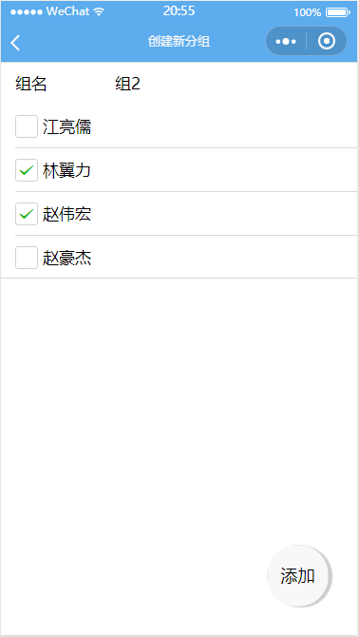
创建分组
输入：
      - 点击通知按钮，选择通知分组，在屏幕下方有两个按钮，一个是创建分组一个是删除分组，点击创建分组，在上方输入分组的名字（可以为空），下方选中你要在同一个分组的多个同学。
      - 在发送通知时，若不是全选，而是选中特定的一部分人发送时，会询问是否需要创建分组。
输出：
小程序提示分组创建成功，并显示你已经将…同学加入…组
异常处理：
若没有选择学生就点击创建分组，则小程序弹框提示你还没有选择学生。
删除分组：
输入：
点击通知按钮，选择通知分组，在屏幕下方有两个按钮，一个是创建分组一个是删除分组，点击删除分组，UI会进入编辑模式，选中你要删除的分组，确认后，点击右下角的删除。
输出：
小程序提示删除成功。
异常处理：
没有分组时，屏幕中央显示，没有分组。
班级成员添加
输入：
班干部点击成员管理，点击添加班级成员。
输出：
小程序会生成一串随机字符串（与已生成的不会重复），班级成员在添加微信服务号后输入此字符串即可加入对应的班级。
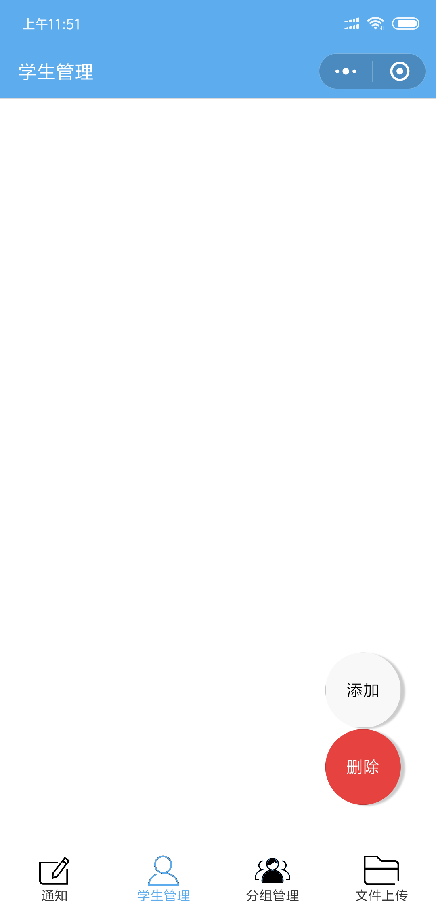
班级成员删除
输入：
班干部点击成员管理，点击删除班级成员。从跳出来的班级成员列表中选中要删除的成员，确认后点击删除。
输出：
屏幕上显示…同学（列出名字）已被删除。
异常处理：
若还有没有班级成员添加至该班级中，显示班级中没有成员，并退出删除。
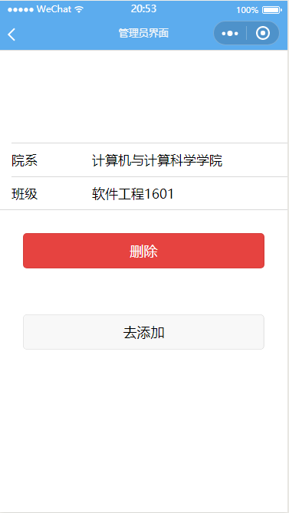

5.4相关处理
本条应标识并描述任何关于不被用户直接调用，并且在5.3中也未描述的由软件所执行的批处理、脱机处理或后台处理。应说明支持这种处理的用户职责。
暂无

5.5数据备份
服务器端含有数据备份，可回滚。

5.6错误，故障和紧急情况时的恢复
本条应给出从处理过程中发生的错误、故障中重启或恢复的详细步骤和保证紧急时刻运行的连续性的详细步骤。、
暂无

5.7消息
本条应列出完成用户功能时可能发生的所有错误消息、诊断消息和通知性消息，或引用列出这些消息的附录。应标识和描述每一条消息的含义和消息出现后要采取的动作。
暂无

5.8快速引用指南
暂无

6注解
SRS(Software Rrquirement Specification)软件需求分析文档
FSR(feasibility study report) - 可行性研究报告
SDP(SoftwareDevelopmentPlan) 软件开发计划

附录
暂无

